**今日动态**

**4月18日 星期五 晴**

1. **入园情况：**

今日来园27位小朋友。 夏天、陆可请假。

**2.木偶戏**

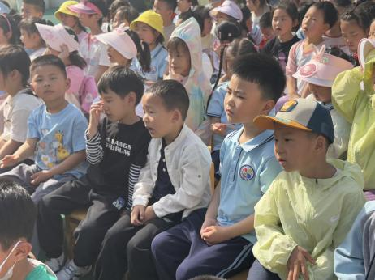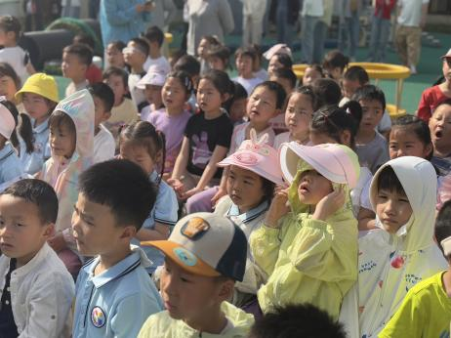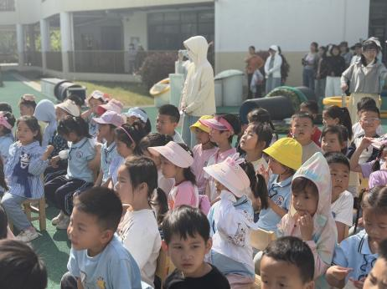

**3集体活动**

快递站师人们现实生活中常见的地点之一，它为人们带来了便利的快递存放服务。随着快递不断深入孩子们的生活，孩子们对于快递站也熟悉起来。在前期调查的中，孩子已经初步认识了小区中的驿站。借助初步经验，本次活动将加深幼儿对于快递站的认知。

**4.生活活动**

早点：鲜牛奶、奶味方块。

午饭：薏米饭、糖醋排骨、西芹炒虾仁、裙带菜菌菇汤。

点心：沙琪玛、酸牛奶。 水果：樱桃番茄、橙子。

**6.温馨提示**

天气渐热，建议大家给孩子垫垫背巾哦！